

UNIDAD 3

**“Viviendo nuestra sexualidad libre y saludable”**

DIGNIDAD

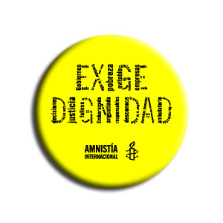

**4°grado-Persona**

**SILABUS**

**Capacidad 1: Construcción de la Autonomía**

|  |  |  |  |  |
| --- | --- | --- | --- | --- |
| **Indicador** | **4º A** | **4º B** | **Ambiente** | **Puntaje** |
| * Valora el uso responsable de la libertad de tener una relación sexual (sexualidad y genero) saludable realizando un listado de conclusiones para mejorarlos. * Analiza la influencia de los medios de comunicación en la vida sexual saludable, leyendo, analizando y sacando conclusiones en grupo. * Argumenta sus puntos de vista sobre los derechos sexuales y reproductivos de las personas elaborando un periódico informativo. | 12/05  19/05  26/05  Según Rol | 13/05  20/05  27/05  Según Rol | Aula  casa  Aula  Casa  Aula | 3p  3p  2.5p  2.5p  4p  5p |

**Capacidad 2: Relaciones Interpersonales**

|  |  |  |  |  |
| --- | --- | --- | --- | --- |
| **Indicador** | **4º A** | **4º B** | **Ambiente** | **Puntaje** |
| * Identifica los aspectos que intervienen en la formación de la identidad sexual y su relación con las características de la personalidad leyendo textos y elaborando conclusiones. * Reconoce las formas y estrategias personales para mantener una relación de pareja y sentimientos que intervienen en la misma, realizando encuestas y presentando sus conclusiones | 05/05  12/05  Según Rol | 06/05  13/05  Según Rol | Aula  casa  Aula  Casa | 3,5p  3,5p  3,5p  3,5p  6 |

**Contenidos:**

* Sexualidad y género
* Sexualidad y personalidad.
* La pareja. Amor y sexo.
* Sexualidad y medios de comunicación.
* Derechos sexuales y derechos reproductivos.

Salud sexual

Arequipa, 05 Mayo 2014